Отчёт по лабораторной работе №7

Дисциплина: Архитектура компьютера

Максимова Дарья Валерьевна

Содержание

# 1 Цель работы

Изучение команд условного и безусловного переходов. Приобретение навыков написания программ с использованием переходов. Знакомство с назначением и структурой файла листинга.

# 2 Задание

1.Реализация переходов в NASM 1.Изучение структуры файлы листинга 1.Задание для самостоятельной работы 1.задание№1 1.задание№2

# 3 Теоретическое введение

Для реализации ветвлений в ассемблере используются так называемые команды передачи управления или команды перехода. Можно выделить 2 типа переходов: • условный переход – выполнение или не выполнение перехода в определенную точку программы в зависимости от проверки условия. • безусловный переход – выполнение передачи управления в определенную точку про- граммы без каких-либо условий.

# 4 Выполнение лабораторной работы

## 4.1 Реализация переходов в NASM

Создаю каталог для выполнения лабораторной работы, прехожу в него и там создаю файл lab7-1.asm Затем ввожу в этот файл текст с листинга 7.1 (рис. 1).

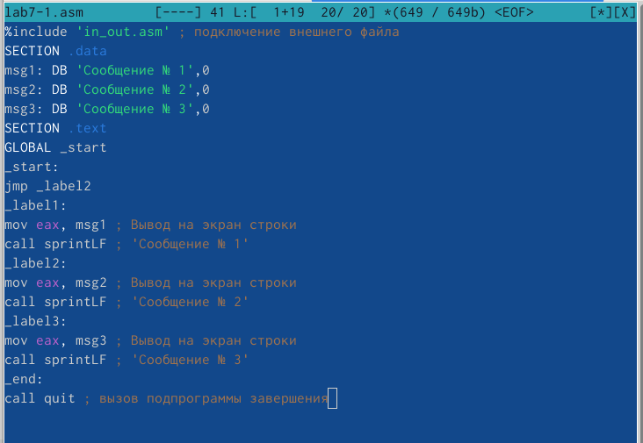

Рис. 1: листинг

Создаю исполняемый файл и запускаю его результат программы получился вот таким (рис. 2).

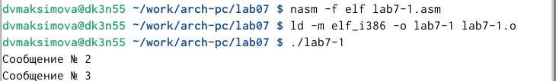

Рис. 2: Результат

В соответствии с листингом 7.2 я редактирую текст программы и теперь программа выводит на экран сначала строчку “Сообщение №2”, а затем строчку “Сообщение№1” и завершает работу: (рис. 3).

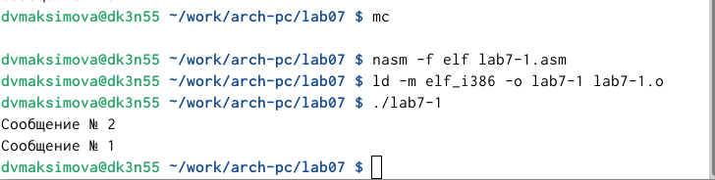

Рис. 3: редактирование текста

Затем я самостоятельно редактирую тест программы: (рис. 4).

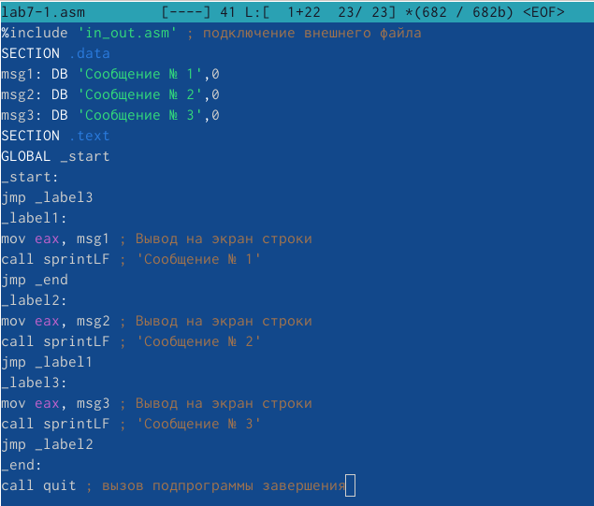

Рис. 4: редактиорование

После редактирования программы вывод на экран получается таким(рис. 5).

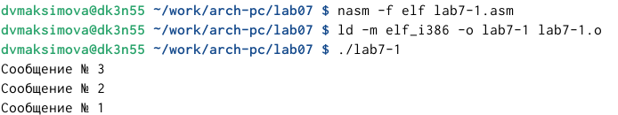

Рис. 5: вывод

Для следующего задания я создаю файл lab7-2.asm и ввожу текст из листинга 7.3(рис. 6).

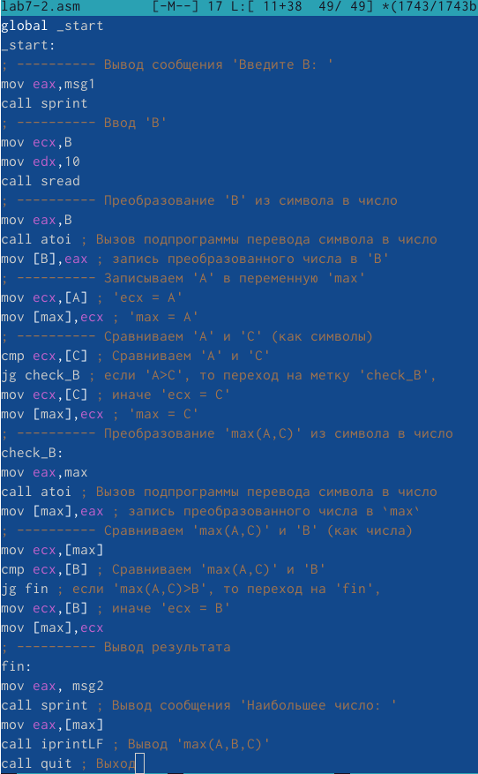

Рис. 6: текст программы

И проверяю программу, вводя разные переменные B, которые у меня запрашивает проограмма(рис. 7).

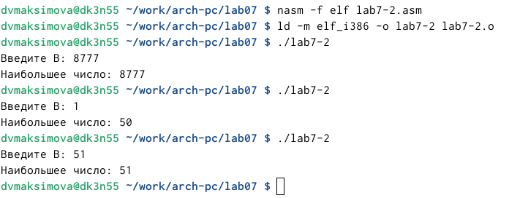

Рис. 7: проверяю программу

## 4.2 Изучение структуры файлы листинга

Для того, чтобы получить файл листинга я указываю ключ -l и задаю имя файла листинга в командной строке. Пользуясь этим, создаю файл листинга моего файла lab7-2.asm(рис. 8).

Рис. 8: создание файла листинга

Рис. 8: создание файла листинга

Открываю файл листинга, который выглядит следующим образом:(рис. 9).

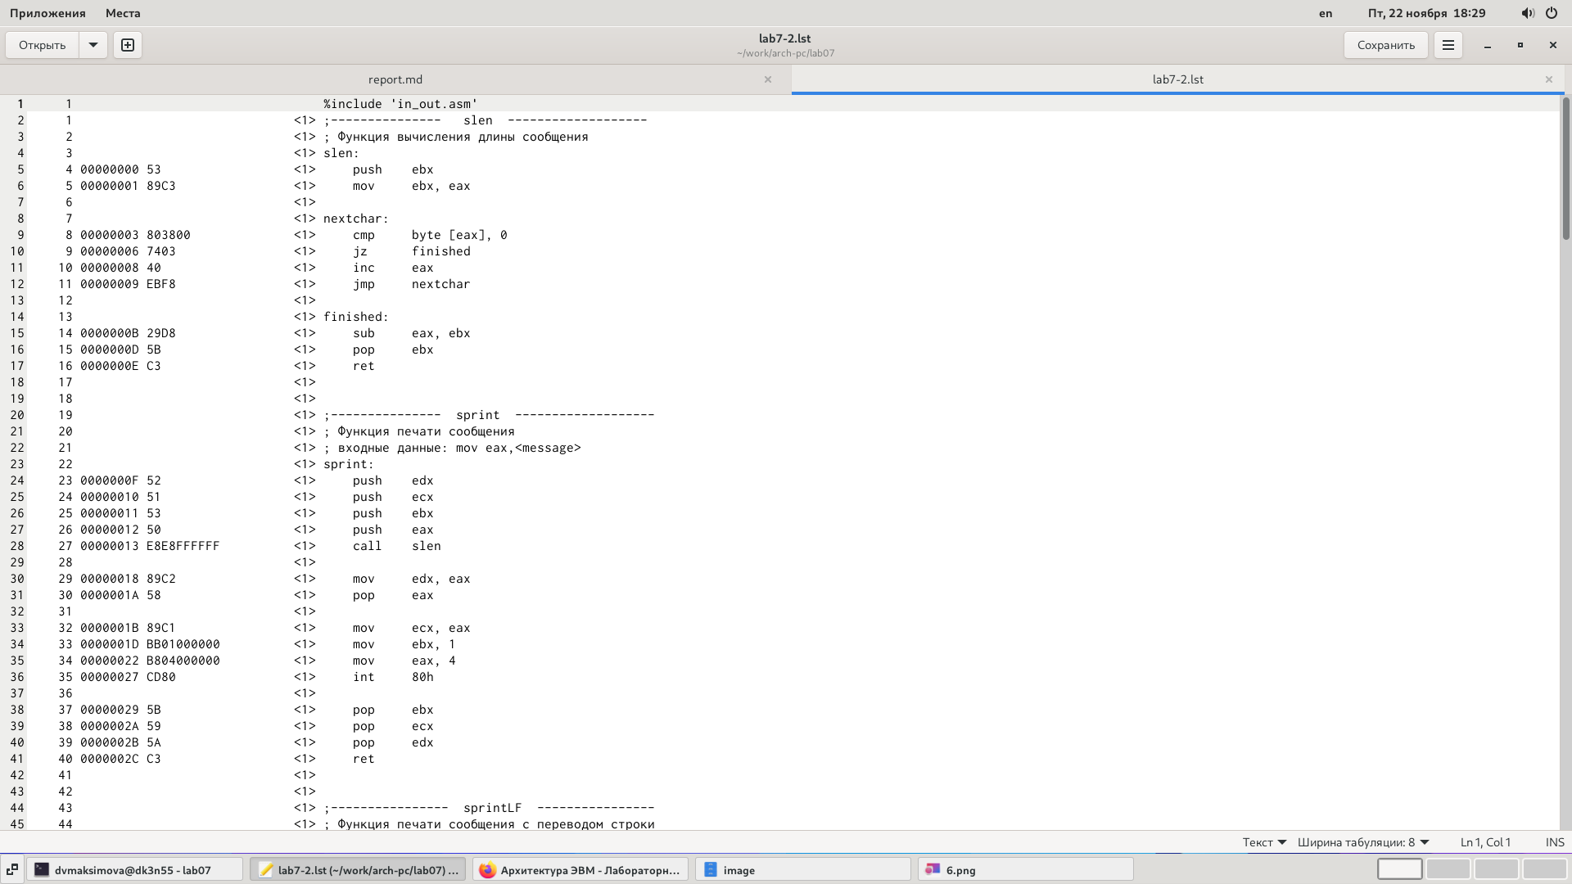

Рис. 9: файл листинга

Комментируя данные строчки, могу утверждать, что первая строчка отвечает за перемещение символа B в переменную eax, второй строчкой мы вызываем попрограмму atoi, которая в свою очередь переводит символ в число, и третья строчка выполняет премещение eax в пременную “B”. Таким образом, введя в программу три эти строчки, мы преобразорвали символ в число, которое теперь находится в “B”.(рис. 10).

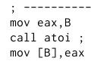

Рис. 10: три строчки программы

Я открываю файл lab7-2.asm и редактирую так, что в любой инструкции удаляю один из двух операндов (рис. 11).

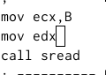

Рис. 11: исходное

редактирую(рис. 12).

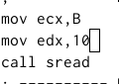

Рис. 12: после редактирования

Вот что получаю, когда хочу сделать файл листинга(рис. 13).

Рис. 13: итог

Рис. 13: итог

## 4.3 Задание для самостоятельной работы

При выполнении лабораторной работы №6 у меня был второй вариант, поэтому при выполнении заданий я буду использовать значения переменных соответственные второму варианту.

## 4.4 задание№1

В том же каталоге, где я выполняла свою лабораторную работу, я создаю файл для выполнения задания с именем test.asm(рис. 14).

Рис. 14: мой файл для заданий

Рис. 14: мой файл для заданий

Затем пишу программу, которая найдет неименьшую целочисленную переменную из a,b и c(рис. 1).

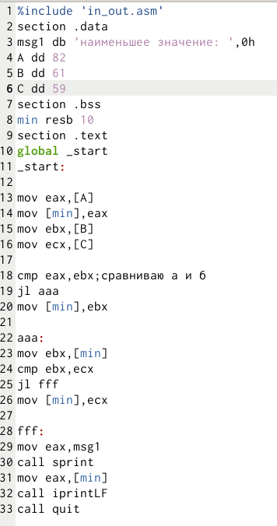

Рис. 15: текст программы

Создаю исполняемый файл и запускаю. Всё работает правильно, поэтому перехожу к выполнению второго задания (рис. 16).

Рис. 16: вывод программы

Рис. 16: вывод программы

## 4.5 задание№2

Создаю файл test2.asm, в который самостоятельно записываю программу для выполнения задания(рис. 17).

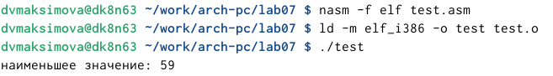

Рис. 17: текст программы

Создаю исполняемый файл, запускаю его, ввожу переменные и проверяю работу для введеных мной значений из таблицы 7.6(рис. 18).

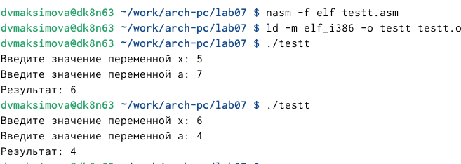

Рис. 18: Проверка программы

# 5 Выводы

Я изучила команды условного и безусловного переходов. Приобрела навыки написания программ с использованием переходов. и Знакомство с назначением и структурой файла листинга.